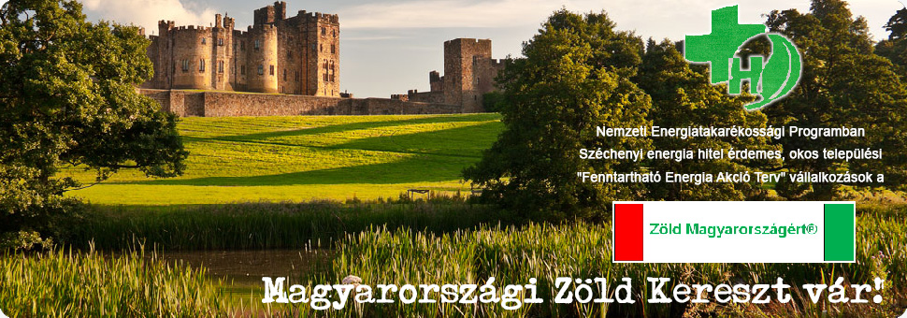

http://www.magyarzoldkereszt.eu/index.php/egyesulet/ecoflotta-tamogatolap

http://www.szechenyiforum.hu/szechenyiforum/hirek/6436/500/Hableany_flotta_az_europai_viziuton
Gróf Széchenyi Ödön féle (1867évi) túra lakóhajó papírmodell

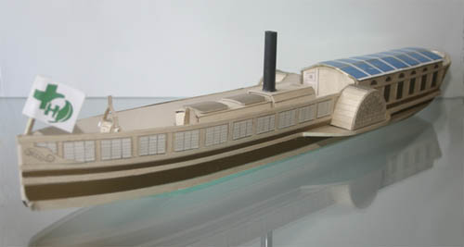
Gróf Széchenyi Ödön féle (1867 Párizsi Világkiállítási aranyérmes) túra lakóhajó egy hungarikum projekt ötlet. 150 évfordulóig 150 db solar-hidro elektromos hajtású de korhű lapátkerekes lakóhajó flotta projekt ötletet (http://www.magyarzoldkereszt.eu/index.php/archivum/esemenyek/69-ngm-velemenyezes és http://innoportfolio.hu/profilok/260/206) civil személyként (erkölcsileg) támogatom.
Hozzájárulok ahhoz, hogy a Magyarországi Zöld Kereszt Egyesület www.magyarzoldkereszt.eu honlapján a Széchenyi Ecoflotta a Zöld Magyarországért® együttes védjegyű regisztrált civil személy (erkölcsi) támogatók névjegyzékén csak a nevem (telefon és e-mail nélkül) megjelenjen.
Magánszemély neve |  | Reg.Dátum  2014…..
Személyi telefon: |  | Reg.Szám  00…
Személyi e-mail |  | Reg.Szám  00…

Zöld Magyarországért® együttes védjegyű civil személyi (erkölcsi) támogatását a
fent jelzett regisztrációs számon köszönettel vettük.
e-mail címünk: zoldmagyarorszagert@magyarzoldkereszt.eu

